# **My Health Manual**

# Zephyr HxM

## 1.1 Περιγραφή αισθητήρα

Για την καταγραφή και την μετάδοση των ECG σημάτων σε μια android εφαρμογή που υλοποιήθηκε, για την συγκεκριμένη διπλωματική εργασία, χρησιμοποιήθηκε ο αισθητήρας ανοιχτού κώδικα Zephyr BT HxM .

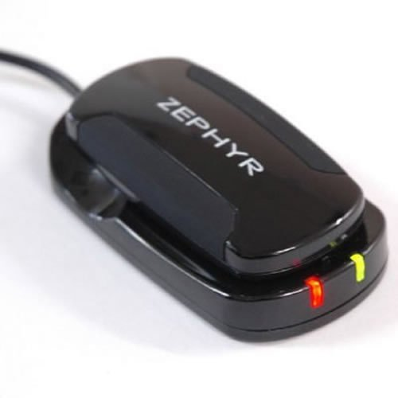Ο Zephyr BT HxM (Εικόνα 1.1) είναι ένας αισθητήρας χαμηλής κατανάλωσης, ο οποίος χρησιμοποιείται συνήθως από αθλητές που θέλουν να παρακολουθούν την καρδιακή τους συχνότητα κατά την διάρκεια της άσκησης.

Είναι αισθητήρας ανοιχτού κώδικα και υποστηρίζεται από συσκευές android και windows 8. Συνδυάζει την τεχνολογία Smart Fabric,αισθητήρα καρδιακού ρυθμού και αισθητήρες κίνησης με την συνδεσιμότητα Bluetooth 2.0 .Το Smart Fabric είναι αγώγιμο ύφασμα που παρέχει άνεση και ανθεκτικότητα. Είναι μαλακό και ελαστικό, με ρυθμιζόμενο λουράκι (40 inches) που τοποθετείται στο στήθος. Ο αισθητήρας είναι αδιάβροχος (1m) και χτισμένος με Εικόνα 1.1: αισθητήρας Zephyr HxM BT firmware που μπορεί να αναβαθμιστεί over-the-air (OTA). Η διάρκεια ζωής της μπαταρίας είναι 26 ώρες ανά φόρτιση και η φόρτιση γίνεται με δυνατότητα αποσύνδεσης του αισθητήρα από την ζώνη και σύνδεσης αυτού με φορτιστή USB .

## 1.1 Σύνδεση με τη συσκευή HxM

H συσκευή HxM είναι ανιχνεύσιμη από άλλες συσκευές Bluetooth. Το ανιχνεύσιμο όνομα της συσκευής είναι HXMXXXXXX, όπου XXXXXX είναι ο προγραμματισμένος σειριακός αριθμός της συσκευής. Όταν η συσκευή είναι σε κατάσταση σύνδεσης τότε αυτή δεν μπορεί να εντοπιστεί, καθώς όπως αναφέρθηκε στην παραπάνω ενότητα, η συσκευή υποστηρίζει μόνο ένα σύνδεσμο κάθε φορά.

Για την σύνδεση με την συσκευή HxM θα πρέπει :

* Να ενεργοποιηθεί η υπηρεσία Bluetooth της συσκευής /υπολογιστή που θέλετε να συνδέσετε με το HxM
* Σάρωση συσκευών Bluetooth στο χώρο
* Σύζευξη με τη συσκευή HxM που βρίσκεται στο χώρο σας Το passkey είναι “1234”)

Μόλις δημιουργηθεί η σύνδεση(communication link), τότε τα πακέτα δεδομένων μπορούν να ληφθούν από τη συσκευή σύνδεσης. Η συσκευή σύνδεσης θα λαμβάνει πακέτα (Εικόνα 1.2) σε διαστήματα 1 δευτερολέπτου (transmission rate = 1Hz).

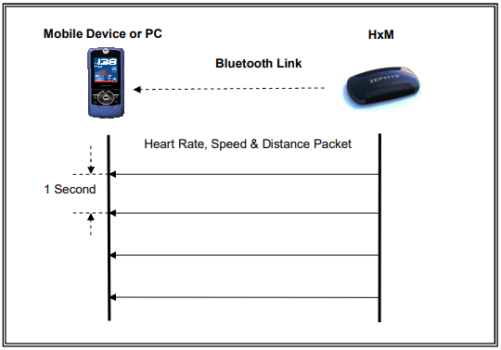

Εικόνα 1.2 : Παράδειγμα ενός session link

Τα μηνύματα Heart rate,Speed και Distance Packet που περιέχονται σε κάθε πακέτο που μεταδίδεται από το HxM δεν μπορούν να απενεργοποιηθούν.

# Περιβάλλον ανάπτυξης εφαρμογής

## 2.1 Πλατφόρμα ανάπτυξης εφαρμογής

Η εφαρμογή αναπτύχθηκε στην πλατφόρμα Android Studio2.3.3 . Το Android Studio είναι το επίσημο ολοκληρωμένο προγραμματιστικό περιβάλλον (IDE), για ανάπτυξη εφαρμογών για το λειτουργικό σύστημα Android της Google και είναι βασισμένο στο λογισμικό της IntelliJ IDEA της JetBrains

## 2.2 Γλώσσα Προγραμματισμού εφαρμογής

Η εφαρμογή έχει γραφτεί σε Java 9, η οποία είναι μια αντικειμενοστραφείς γλώσσα προγραμματισμού που σχεδιάστηκε από την Sun Microsystems.

Ένα από τα βασικά πλεονεκτήματα της Java έναντι των περισσοτέρων γλωσσών προγραμματισμού, είναι η ανεξαρτησία του λειτουργικού συστήματος και της πλατφόρμας. Τα προγράμματα που είναι γραμμένα σε Java τρέχουνε ακριβώς το ίδιο σε Windows, Linux και Macintosh.

## 2.3 Λειτουργίες Εφαρμογής

Στον παρακάτω πίνακα (Πίνακας 1) παρουσιάζονται οι λειτουργίες (απαιτήσεις) της εφαρμογής MyHealth.

|  |  |
| --- | --- |
| **Περιγραφή** | **Είδος Απαίτησης** |
| Η εφαρμογή θα πρέπει να έχει την δυνατότητα σύνδεσης με τον αισθητήρα Zephyr. | Λειτουργική |
| Θα πρέπει να καταγράφει και να αποθηκεύει τα ECG σήματα. | Λειτουργική |
| Η καταγραφή και η αποθήκευση θα πρέπει να ξεκινά όποτε το επιθυμεί ο χρήστης και όχι με την δημιουργία σύνδεσης με τον αισθητήρα. Η αποθήκευση των δεδομένων να γίνεται σε αρχείο txt στην εσωτερική μνήμη της Android συσκευής. | Λειτουργική |
| Η καταγραφή και η αποθήκευση θα πρέπει να γίνεται όποτε το επιθυμεί ο χρήστης και όχι με τον τερματισμό της σύνδεσης ή της ίδιας της εφαρμογής. Η καταγραφή και η αποθήκευση θα πρέπει να ξεκινά όποτε το επιθυμεί ο χρήστης και όχι με την δημιουργία σύνδεσης με τον αισθητήρα. | Λειτουργική |
| Θα δίνει την δυνατότητα να στείλει με email όποιο ή όποια αρχεία επιθυμεί. Θα δίνει την δυνατότητα στον χρήστη να προβάλει το αρχείο που επιθυμεί, χωρίς να βγει από την ίδια την εφαρμογή. | Λειτουργική |
| Θα υπολογίζει την μεταβλητή RR interval και θα την αποθηκεύει επιτυχώς στο ίδιο αρχείο με τα bpms.Θα δίνει την δυνατότητα στον χρήστη να βλέπει γράφημα με το bpm, συνάρτηση του χρόνου. | Λειτουργική |
| Η εφαρμογή θα πρέπει να ενημερώνει τον χρήστη για την επιτυχή ή αποτυχία σύνδεσης με τον αισθητήρα Zephyr.Θα υπολογίζει την μεταβλητή RR interval και θα την αποθηκεύει επιτυχώς στο ίδιο αρχείο με τα bpms. | Μη λειτουργική |
| Η αποθήκευση των δεδομένων να γίνεται σε αρχείο txt στην εσωτερική μνήμη της Android συσκευής. | Μη Λειτουργική |
| Η εφαρμογή θα πρέπει να έχει αρχειοθετημένα σε λίστα και διαθέσιμα για προβολή τα αρχεία του ιστορικού του. Η καταγραφή και η αποθήκευση θα πρέπει να γίνεται όποτε το επιθυμεί ο χρήστης και όχι με τον τερματισμό της σύνδεσης ή της ίδιας της εφαρμογής. | Μη λειτουργική |
| Θα δίνει την δυνατότητα στον χρήστη να προβάλει το αρχείο που επιθυμεί, χωρίς να βγει από την ίδια την εφαρμογή. Η εφαρμογή θα πρέπει να έχει αρχειοθετημένα σε λίστα και διαθέσιμα για προβολή τα αρχεία του ιστορικού του. | Μη λειτουργική |
| Θα δίνει την δυνατότητα να στείλει τα αρχεία με Bluetooth, Viber, Messenger ή οποιοδήποτε άλλο μέσο κοινωνικής δικτύωσης. Θα δίνει την δυνατότητα να στείλει με email όποιο ή όποια αρχεία επιθυμεί. | Μη λειτουργική |
| Θα δίνει την δυνατότητα στον χρήστη να βλέπει σε το bpm και τη ταχύτητα κίνησης σε ζωντανό χρόνο. Θα δίνει την δυνατότητα να στείλει τα αρχεία με Bluetooth, Viber, Messenger ή οποιοδήποτε άλλο μέσο κοινωνικής δικτύωσης. | Μη λειτουργική |
| Θα δίνει την δυνατότητα στον χρήστη να βλέπει γράφημα με το bpm, συνάρτηση του χρόνου. Θα δίνει την δυνατότητα στον χρήστη να βλέπει το bpm και τη ταχύτητα κίνησης σε ζωντανό χρόνο. | Μη λειτουργική |

Πίνακας 2.1 : Απαιτήσεις My Health

## 2.4 Αποθήκευση Δεδομένων

Η αποθήκευση των δεδομένων γίνεται σε txt αρχείο. Κάθε γραμμή του αρχείου αντιπροσωπεύει μία μετάδοση του αισθητήρα και τα δεδομένα της γραμμής είναι της μορφής “ mm:ss hr rr”, όπου “mm:ss” τα λεπτά και τα δευτερόλεπτα του χρονομετρητή, όπου “hr” το στιγμιαίο heart rate και όπου “rr” το RR Interval του στιγμιαίου παλμού σε σχέση με τον προηγούμενο παλμό.

Η ονομασία του αρχείου δίνεται από την ημερομηνία και την ώρα εκείνης της στιγμής και η αποθήκευση γίνεται στην τοπική μνήμη της συσκευής Android.

# Εκτέλεση Εφαρμογής

## 3.1 Έναρξη εφαρμογής

Αφού έχει γίνει η σύζευξη του αισθητήρα με την συσκευή Android (Ενότητα 1.1) και βεβαιωθούμε πως η υπηρεσία Bluetooth είναι ενεργοποιημένη μπορούμε να κάνουμε εκκινήσουμε την εφαρμογή.

Κατά την έναρξη της εφαρμογής, εμφανίζεται η οθόνη καλωσορίσματος (Εικόνα 3.1) με ένα animation. Μετά από κάποιο προκαθορισμένα δευτερόλεπτα μεταβαίνουμε στην κύρια οθόνη της εφαρμογής.

Αμέσως μετά την αρχική οθόνη η εφαρμογή μεταβαίνει στην κύρια οθόνη (Εικόνα 3.2). Στην ουσία, η οθόνη αυτή αποτελεί ένα monitor, καθώς εμφανίζει σε ζωντανό χρόνο τα δεδομένα που στέλνει ο αισθητήρας. Αφού ακόμα δεν υπάρχει κάποια σύνδεση με τον αισθητήρα το Heart Rate καθώς και το Speed είναι μηδενικά. Μηδενικό είναι και το LineChart που εκφράζει σε γραφική παράσταση το Heart Rate. Στην Οθόνη υπάρχει και ένα toggleButton το οποίο είναι υπεύθυνο για την καταγραφή των δεδομένων (data logging) όταν το επιθυμεί ο χρήστης. Δίπλα του, υπάρχει χρονομετρητής, ο οποίος μετρά το πέρας του χρόνου μετά την έναρξη της καταγραφής.

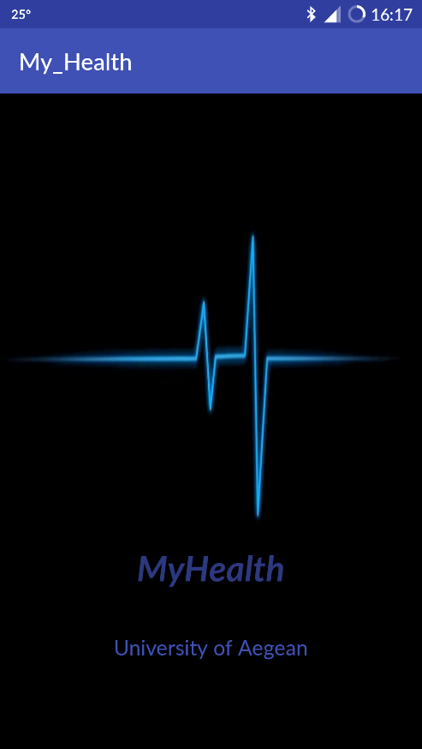 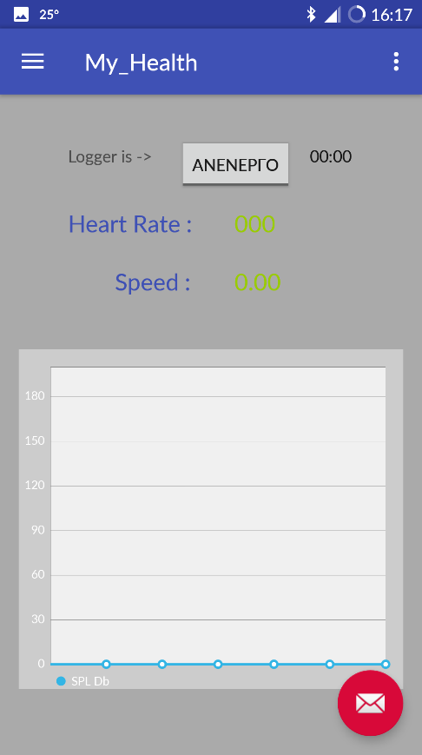

Εικόνα 3.1 : Αρχική οθόνη εφαρμογή Εικόνα 3.2: Κύρια οθόνη εφαρμογής

## 3.2 Menu

To menu είναι πτυσσόμενο και έρχεται από το αριστερό μέρος τις εφαρμογής (Εικόνα 3.3). Οι επιλογές είναι :

* Connection, που αφορά την σύνδεση του αισθητήρα με την εφαρμογή.
* My History, που αφορά την προβολή του ιστορικού.
* Send Data, που αφορά την αποστολή των αρχείων σε κάποια άλλη εφαρμογή.
* Contact us, που περιέχει τα στοιχεία του ερευνητή.

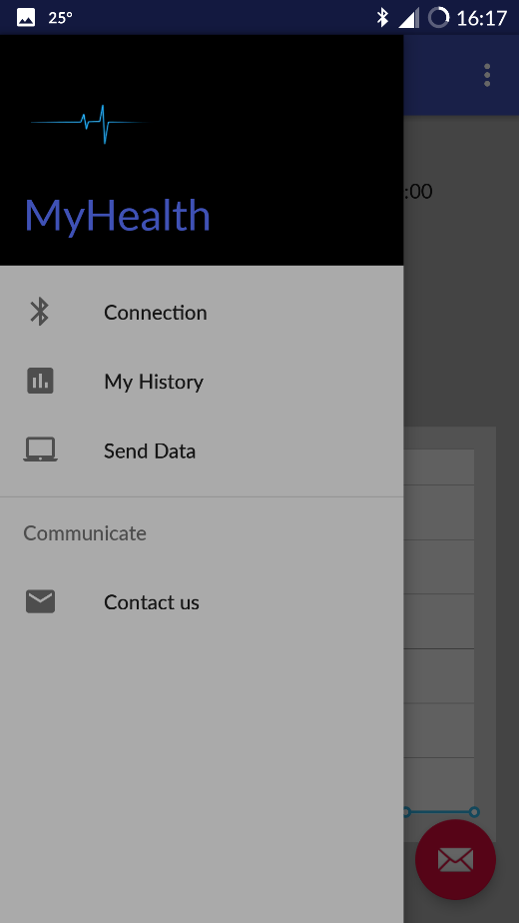

Εικόνα 3.3 : Το menu της εφαρμογής

## 3.3 Σύνδεση και Αποσύνδεση εφαρμογής με τον αισθητήρα

Όταν ο χρήστης θελήσει να δημιουργήσει μια σύνδεση ή την αποσύνδεση με τον αισθητήρα, και πατήσει το αντίστοιχο κουμπί από το menu, τότε εμφανίζεται ένα fragment (Εικόνα 3.4). Προϋπόθεση για την σωστή σύνδεση είναι η υπηρεσία του Bluetooth να είναι ενεργοποιημένη.

Μετά την σύνδεση ή την αποσύνδεση, η επόμενη οθόνη της εφαρμογής είναι η κύρια οθόνη (Εικόνα 3.5), ενημερώνοντας τον χρήστη μέσω κατάλληλου μηνύματος για την σωστή ή όχι εγκαθίδρυση της σύνδεσης ή την σωστή ή μη αποσύνδεση αντίστοιχα.

Σε περίπτωση σύνδεσης και μετάβασης στην κύρια οθόνη το logger καθώς και ο χρονομετρητής είναι απενεργοποιημένοι.

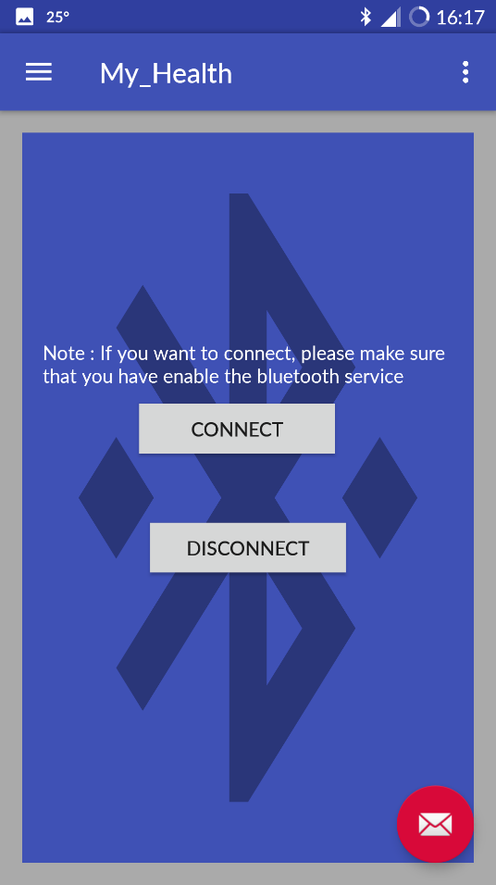 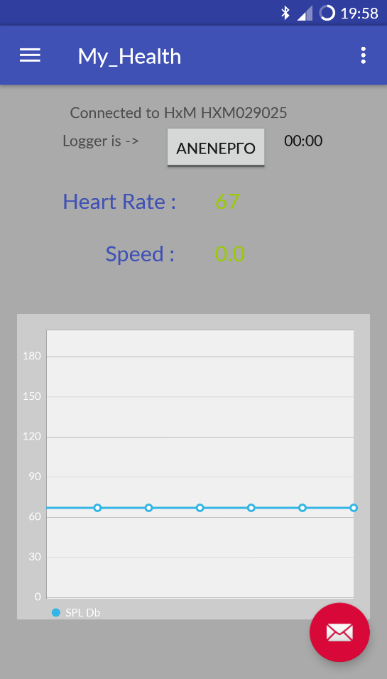

Εικόνα 3.4 : screen of connection Εικόνα 3.5 : Connected – Logger Off

## 3.4 Κύρια οθόνη – αλληλεπίδραση με αισθητήρα

Από την στιγμή που δημιουργηθεί μια σύνδεση, η κύρια οθόνη είναι αυτή που έρχεται στο προσκήνιο, προβάλλοντας τα δεδομένα τόσο στα αντίστοιχα labels όσο και στο LineChart. H καταγραφή βέβαια δεν έχει ξεκινήσει ακόμα καθώς το toggleButton είναι απενεργοποιημένο.

Μόλις ο χρήστης επιθυμήσει την καταγραφή των δεδομένων, τότε πατώντας πάνω στο toggleButton που γράφει “ΑΝΕΝΕΡΓΟ” (Εικόνα 3.6), ξεκινά η καταγραφή των δεδομένων σε αρχείο txt (Ενότητα 2.4). Το toggleButton πλέον γράφει “ΕΝΕΡΓΟ” και ο χρονομετρητής είναι σε λειτουργία, για την ενημέρωση του χρήστη για τον χρόνο καταγραφής. Επιπλέον, εμφανίζεται για κάποια δευτερόλεπτα μήνυμα ενεργοποίησης του logger στο κάτω μέρος της οθόνης γράφοντας “The logging Started”.

Κάνοντας εκ νέου τα ίδια βήματα το logger σταματά την καταγραφή, ο χρονομετρητής σταματά και ο χρήστης ενημερώνεται για την παύση με τα αντίστοιχα ενημερωτικά μηνύματα (Εικόνα 3.7).

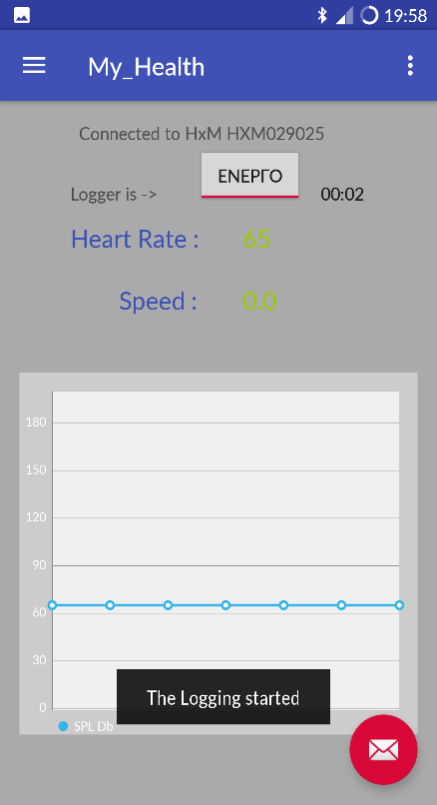 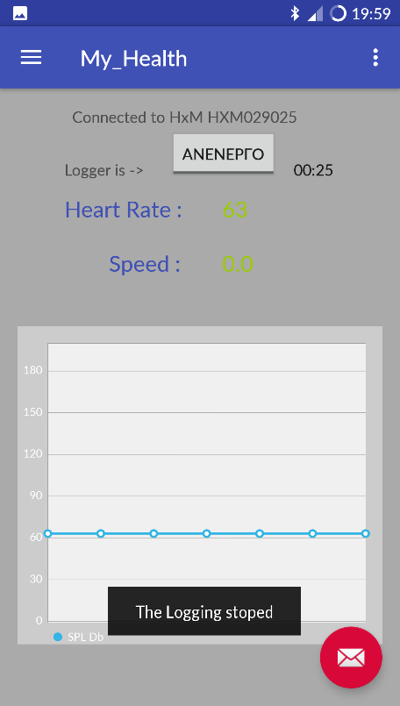

Εικόνα 3.6 : Logger On- Time 0:02 Εικόνα 3.7 : Logger Off- Time 0:25

## 3.5 Οθόνη ιστορικού

Όταν ο χρήστης επιλέξει να δει το ιστορικό του από το menu τότε εμφανίζεται στην οθόνη το παρακάτω fragment (Εικόνα 3.8). Ουσιαστικά είναι μία λίστα με τα αρχεία καταγραφής της εφαρμογής και ένα πλαίσιο εμφάνισης των δεδομένων των αρχείων.

Αρχικά αυτό το πλαίσιο είναι κενό καθώς δεν έχει επιλεγεί κάποιο αρχείο από τη λίστα. Σε περίπτωση που ο χρήστης επιλέξει κάποιο αρχείο τότε στο πλαίσιο εμφανίζεται το περιεχόμενο του αρχείου(Εικόνα 3.9).

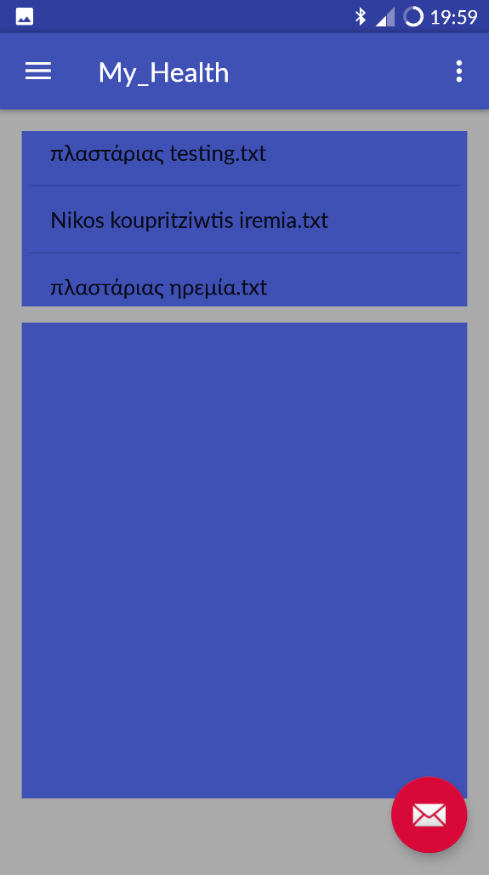 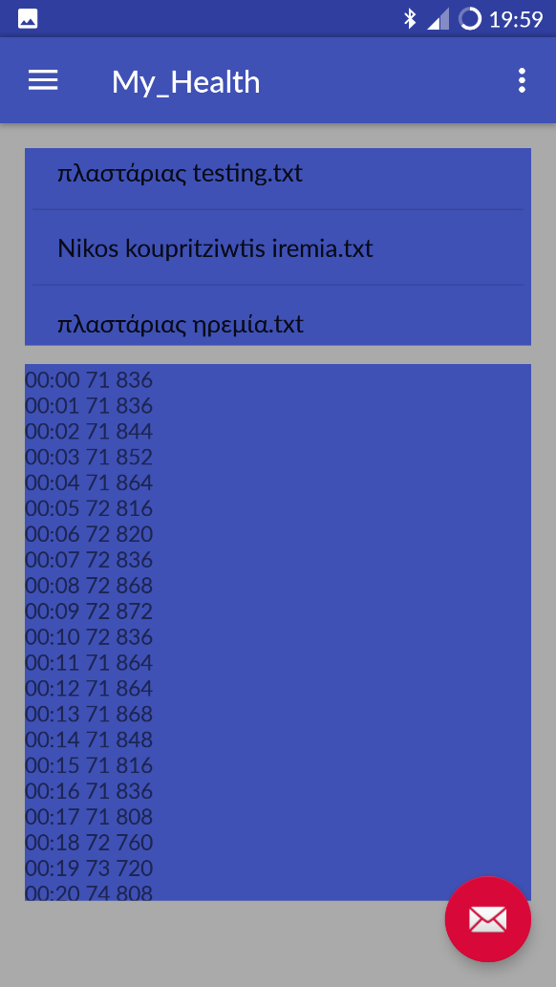

Εικόνα 3.8 : Οθόνη My history Εικόνα 3.9 : Εμφάνιση επιλεγμένου αρχείου

## 3.6 Οθόνη αποστολής δεδομένων

Όταν ο χρήστης θελήσει να επιλέξει κάποια αρχεία από το ιστορικό του και να τα στείλει οπουδήποτε αυτός θελήσει, επιλέγοντας το αντίστοιχο button από το menu, τότε εμφανίζεται ένα fragment (Εικόνα 3.10).

Στην κορυφή της οθόνης υπάρχει ένα Button και ακολουθεί από κάτω μία λίστα με τα αρχεία καταγραφής, της εφαρμογής, που έχουν αποθηκευτεί. Ο χρήστης έχει τη δυνατότητα πολλαπλής επιλογής (Εικόνα 3.11) και όσα αρχεία είναι επιλεγμένα, ενεργοποιείται δεξιά τους το σύμβολο του “τσεκ” .

Όταν ο χρήστης επιλέξει τα αρχεία που επιθυμεί, πατά το Button της αποστολής και τότε εμφανίζεται στην οθόνη μια λίστα με τους διαθέσιμους τρόπους αποστολής που έχει ο χρήστης (Εικόνα 3.12). Για παράδειγμα, ο χρήστης μπορεί να στείλει τα αρχεία του μέσω e-mail και τα επιλεγμένα αρχεία να επισυναφτούν αυτόματα στη δημιουργία ενός νέου email (Εικόνα 3.13).

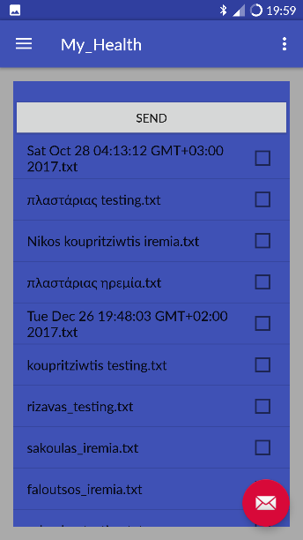 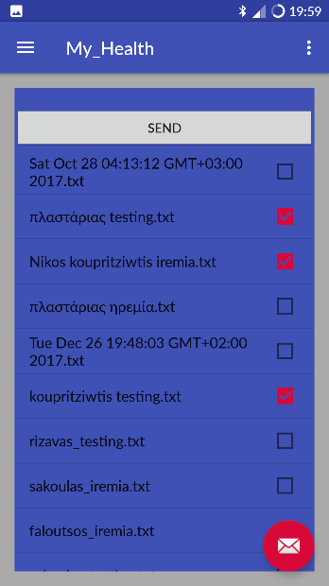

Εικόνα 3.10 : Λίστα με αρχεία προς επιλογή Εικόνα 3.11 : Πολλαπλή επιλογή αρχείων

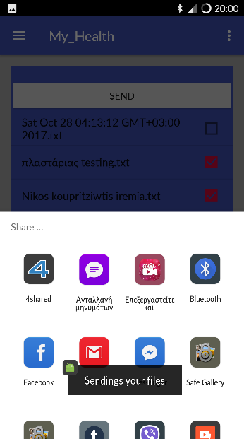 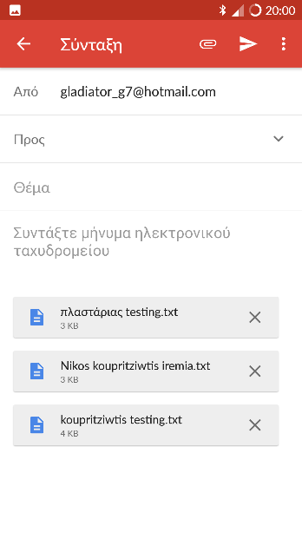

Εικόνα 3.12 : Επιλογή μέσου επιλογής Εικόνα 3.13 : Επισύναψη αρχείων για αποστολή μέσω email